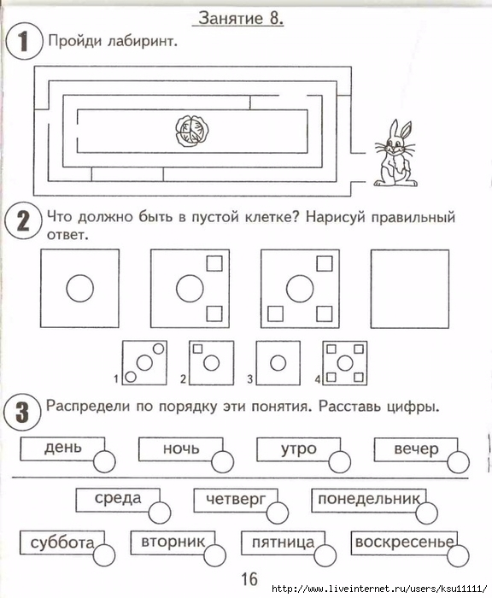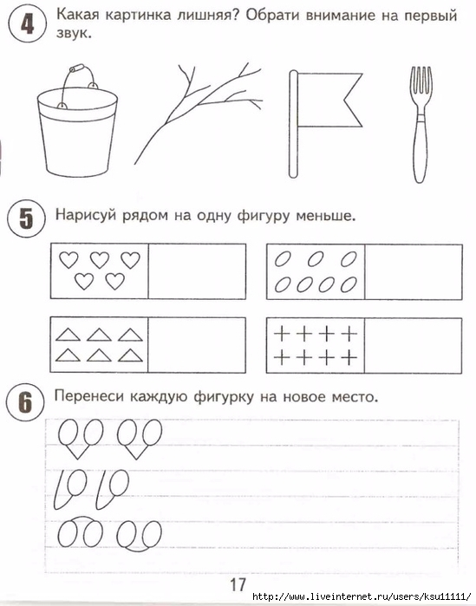

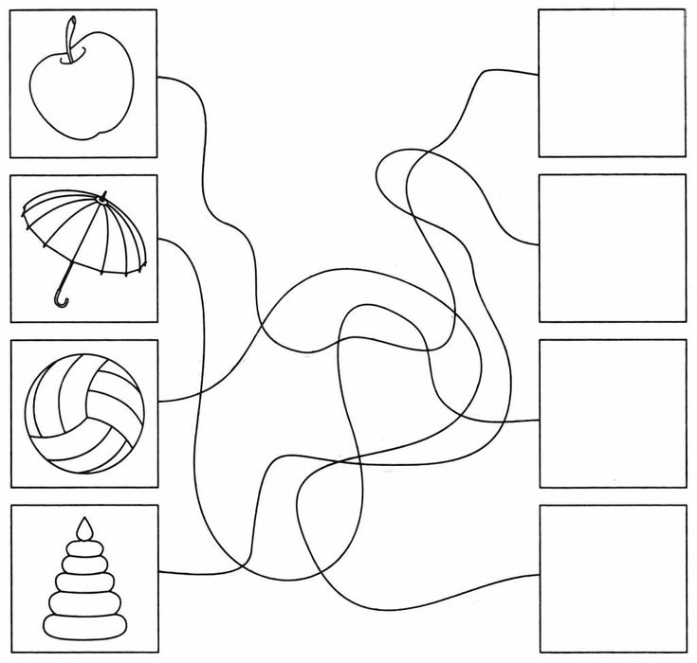

Уважаемые родители! Если у вас нет возможности распечатать задание, можно выполнить на обычном листке в клетку, записав только ответы. После выполнения заданий, слепите из пластилина, или сделайте аппликацию – различные фрукты. Сделайте фото, если есть возможность и желание, и отправьте мне. Удачи в выполнении заданий! <https://floridei.ru/tvorchestvo-s-detmi/frukty-iz-cvetnoj-bumagi.html> - фото аппликации объемных фруктов